ΛΥΚΕΙΟ:_________________ ΤΜΗΜΑ: ___________________
ΤΑΞΗ: Β΄ ΛΥΚΕΙΟΥ
ΔΙΑΓΩΝΙΣΜΑ 2^{ΟΥ} ΤΕΤΡΑΜΗΝΟΥ ΣΤΑ ΜΑΘΗΜΑΤΙΚΑ ΚΑΤΕΥΘΥΝΣΗΣ
(ΕΥΘΕΙΑ)
ΟΝΟΜΑ: ____________________________________
ΗΜΕΡΟΜΗΝΙΑ: ___________________________________
ΘΕΜΑ 1^{Ο}
Α. Να αποδείξετε ότι η ευθεία Αx+By+Γ=0, όπου Α0 ή Β0, είναι παράλληλη στο διάνυσμα και κάθετη στο διάνυσμα .
(10 Μονάδες)
, άρα ε//δ

, άρα η ευθεία ε είναι κάθετη στο η

Β. Να επιλέξετε Σ ή Λ ανάλογα με το αν οι προτάσεις είναι Σωστές ή Λανθασμένες.
Α. Κάθε εξίσωση της μορφής: Αx+By+Γ=0, με Α0 ή Β0, παριστάνει ευθεία. Σ Λ

Β. Αν οι ευθείες ε₁ και ε₂ με συντελεστές διεύθυνσης λ₁ και λ₂ αντίστοιχα είναι κάθετες τότε: 1+λ₁.λ₂=0 Σ Λ

Γ. Η εξίσωση της κατακόρυφης ευθείας που διέρχεται από το σημείο Μ(x_{o}, y_{o}) είναι x=x_{o}. Σ Λ

Δ. Ο συντελεστής διεύθυνσης της ευθείας που περνά από τα σημεία Α(x1, y1) και B(x2, y2) είναι: . Σ Λ
Ε. Το εμβαδόν ενός τριγώνου ΑΒΓ είναι (ΑΒΓ)=. Σ Λ
(5x3 Μονάδες)
ΘΕΜΑ 2^{Ο}
Α. Να βρείτε την εξίσωση της ευθείας που περνάει από το σημείο Α(1, 9) και είναι παράλληλη στην ευθεία y=3x+5.
λ=3 εξίσωση ευθείας y-yo=λ(x-xo), y-9=3(x-1), y=3x-3+9, y=3x+6
Β. Ποιο το εμβαδόν του τριγώνου που σχηματίζει η ευθεία αυτή με τους άξονες.
(13+12 Μονάδες)

E=

ΘΕΜΑ 3^{Ο}
Έστω τρίγωνο ΑΒΓ, με Α(-1, 2), Β(3, 2) και Γ(1, 3).
Α. Να υπολογίσετε την απόσταση του σημείου Α από την ευθεία ΒΓ.
(12 Μονάδες)
Β. Να βρείτε το συμμετρικό του σημείου Α ως προς την ΒΓ.
(13 Μονάδες)

Για να βρω το συμμετρικό του Α ως προς την ΒΓ θα πρέπει να φέρω κάθετη από το Α στην ΒΓ και να προεκτείνω κατά ίσο τμήμα. Στην συνέχεια λύνοντας σύστημα με την ΒΓ και την κάθετη βρίσκω το σημείο τομής τους που είναι το μέσον του ΑΑ΄ (προσοχή όχι του ΒΓ) και μετά από τις συντεταγμένες του μέσου βρίσκω τις συντεταγμένες του Α΄
, άρα λ_{καθ}=2

Αν Μ είναι το σημείο τομής της ΑΑ΄με την ΒΓ τότε λύνοντας το σύστημα έχουμε:

Άρα Μ:
Ισχύει:

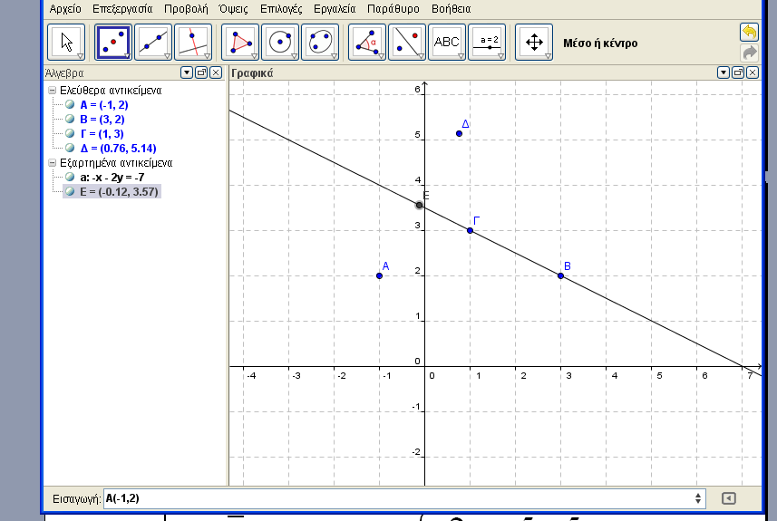
ΘΕΜΑ 4^{Ο}
Δίνεται ορθογώνιο παραλληλόγραμμο ΑΒΓΔ με κορυφές Α(1, 0) και Γ(5,0) και οι δύο πλευρές του έχουν εξισώσεις: y+x-1=0 και y-x+5=0. Να βρεθούν:
Α. Οι εξισώσεις των άλλων πλευρών του, (8 Μονάδες)
Β. Οι συντεταγμένες των υπολοίπων κορυφών του, (8 Μονάδες)
Γ. Οι εξισώσεις των διαγωνίων , (5 Μονάδες)
Δ. Το εμβαδόν του ορθογωνίου παραλληλογράμμου. (4 Μονάδες)

ΚΑΛΗ ΕΠΙΤΥΧΙΑ!
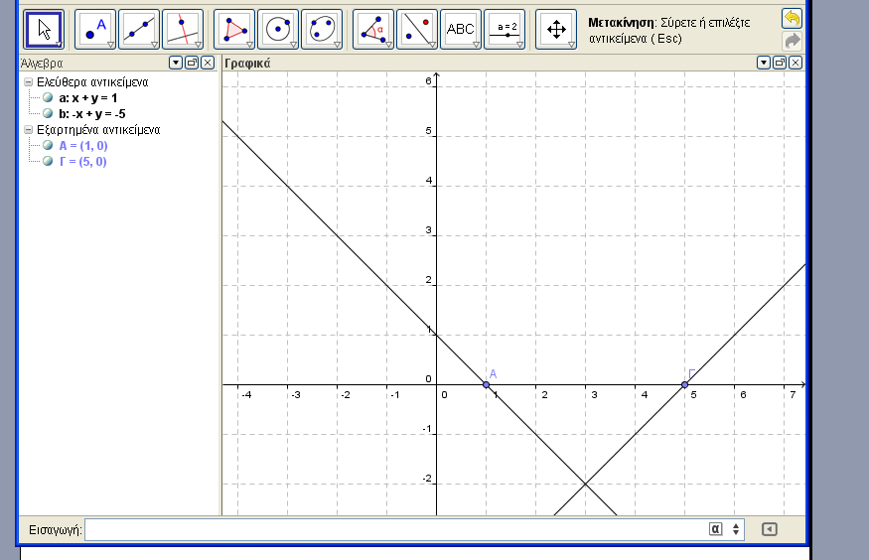

Ελέγχουμε καταρχήν αν τα σημεία Α και Γ ικανοποιούν τις εξισώσεις των ευθειών που μας δίνει.
Το Α ανήκει στην μία και το Γ στην άλλη. Έστω Β το σημείο τομής των δύο ευθειών που δίνει τότε λύνοντας το σύστημα έχουμε:

Άρα Β(3,-2)
Οι δύο άλλες πλευρές θα είναι παράλληλες από το Α στην ΒΓ και από το Γ στην ΑΒ.
λ_{ΒΓ}=1
άρα ΑΔ:y-0=1(x-1), y=x-1
λ_{ΑΒ}=-1
ΓΔ: y-0=-1(x-5), y=-x+5
Το σημείο Δ προκύπτει απο το σύστημα των ΑΔ και ΔΓ και έχουμε Δ(3, 2).
Και από το σχήμα προκύπτει ότι οι εξισώσεις των διαγωνίων είναι x=3 και y=0. και επειδή το σχήμα είναι τετράγωνο με διαγώνιες 4 άρα το εμβαδόν του είναι
